

SAKARYA ÜNİVERSİTESİ

BİLGİSAYAR VE BİLİŞİM BİLİMLERİ FAKÜLTESİ

BİLGİSAYAR MÜHENDİSLİĞİ BÖLÜMÜ

2018-2019 BAHAR DÖNEMİ

NESNEYE DAYALI PROGRAMLAMA DERSİ

PROJE ÖDEVİ RAPORU

ADI: MERVE

SOYADI: SARI

NUMARA: B181210074

GRUP: 1C

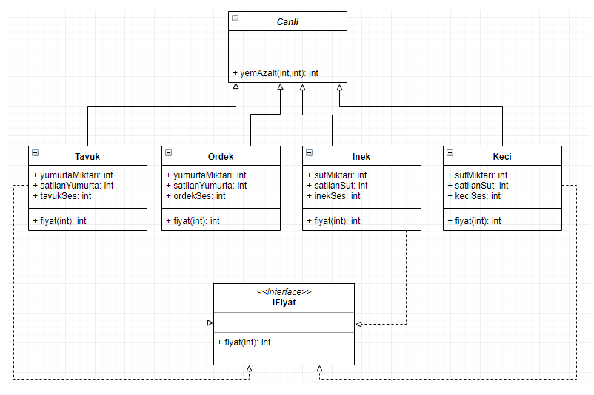

KAYNAK

* Draw.io (www.draw.io.com)